Březenský


zpravodaj

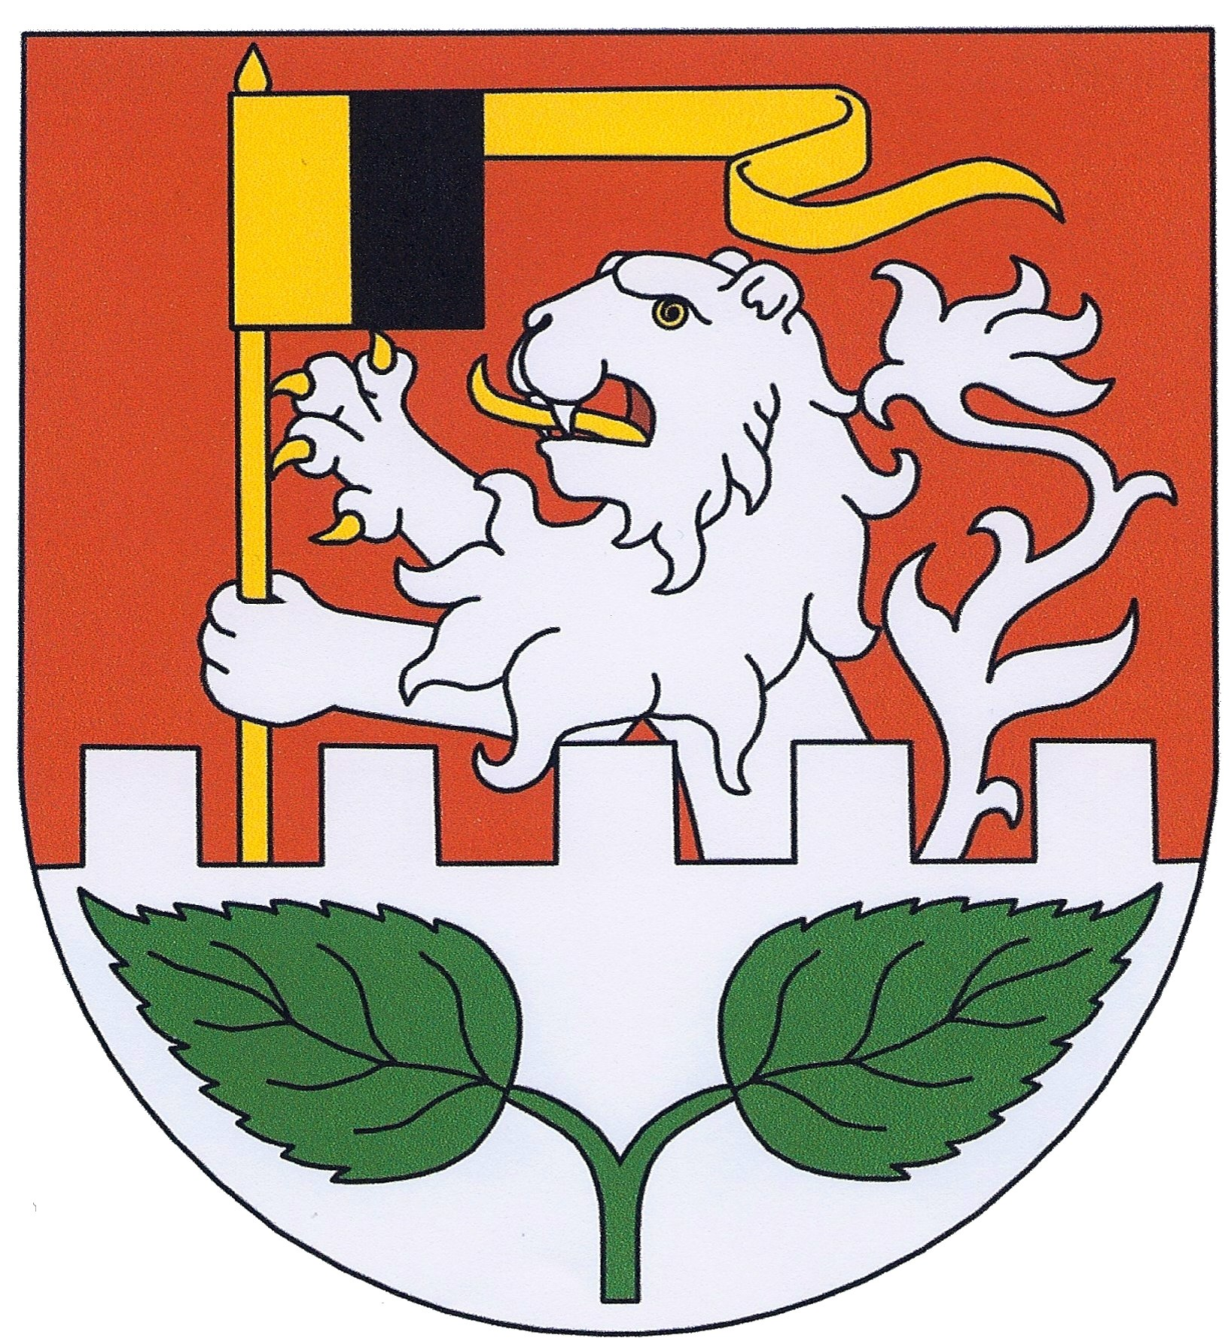
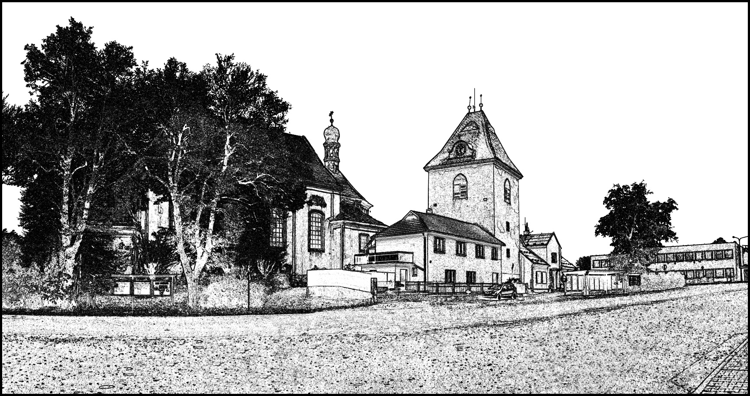
1255 – 2021 městys Březno u Mladé Boleslavi


Vánoční

Prosinec 2021 ročník 20,číslo 2

Na úvod …

Vážení čtenáři, dostává se Vám do rukou další číslo Vánočního zpravodaje, které přináší zajímavé počteníčko kolem Adventu i Vánoc samotných, snad tyto řádky přinesou pobavení, i něco praktického do vaší kuchyně. Jako každý rok, bývá zvykem si připomenout o našich českých národních i lidových zvycích, ale v tomto čísle se dozvíte něco o tradicích v evropských zemích. Snad Vám bude příjemným zpestřením adventního času.
S přáním pohodových Vánoc....
Redakční rada
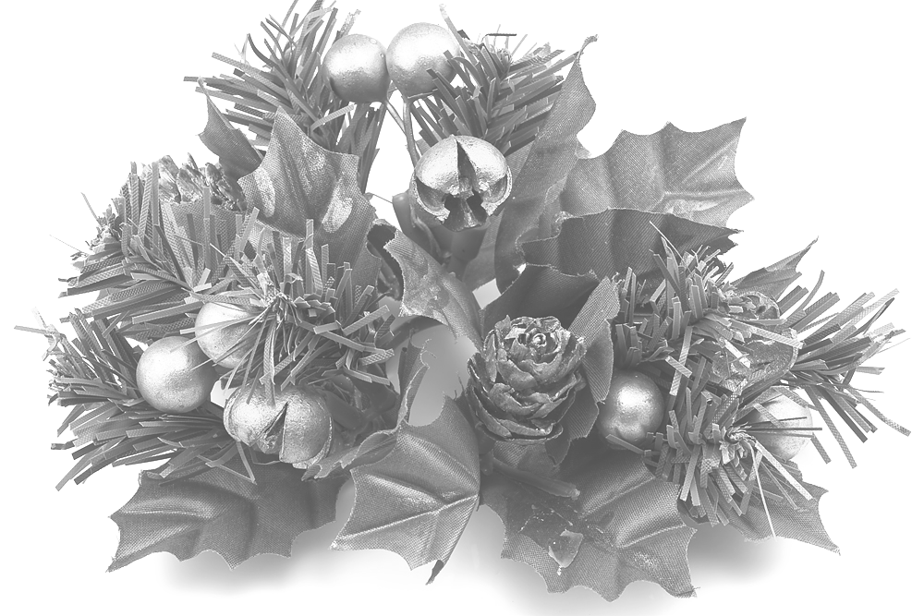

Slovo starostky

Vážení spoluobčané,

opět se přiblížil čas Vánoc a tím i konec roku 2021 a jako každoročně nás nutí se otočit a zamyslet, co nám tento rok přinesl.
Samozřejmě nás všechny stále trápí a ovlivňuje život pandemii COVID 19. Z medií všichni víme, že situace je vážná a změnu přinesou pravděpodobně až jarní měsíce a teplejší období. Proto nám všem přeji pevné zdraví, které je opravdu nejdůležitější.

Rok 2021 je pro Městys Březno důležitým mezníkem. Velmi zásadní a opravdu prioritní projekty již jsou ukončené a občanům dobře slouží. Prvním je bezpochybně Intenzifikace ČOV Březno – Židněves. Již byl vyhodnocen zkušební provoz a ČOV je již zkolaudována. Čekáme na řešení závěrů auditu ohledně tohoto projektu ze strany Finanční správy a následné schválení Závěrečného vyhodnocení akce z pohledu evropské dotace (SFŽP).
Druhým je Revitalizace náměstí, které je zcela dokončeno.

Chtěla bych vyzdvihnout fakt, že jsme investovaly během pár let 54 mil Kč (z toho 16 mil byla dotace na ČOV). Městys Březno vše zafinancoval pouze z rozpočtových prostředků s příspěvkem Obce Židněves na ČOV – záloha ve výši 3,7 mil Kč. (podíl na společnou investici). Myslím, že je to nepopiratelně veliký úspěch vedení obce při hospodaření s veřejnými prostředky.

Rok 2021 je mezníkem i pro provozování kanalizace a ČOV Březno – Židněves. I přes veškerou snahu se nepodařilo výběrovým řízením na provoz této velmi důležité infrastruktury zajistit nového provozovatele. Jednoduše o provozování neprojevil nikdo zájem, protože nastavené podmínky dotačního poskytovatele (SFŽP) jsou velmi přísné až nekompromisní a pro komerční subjekty provozování nevýhodné. Městys Březno proto byl donucen změnit model provozování kanalizace a ČOV od 1.1.2022 na model „Obec provozuje sama“. Městys Březno bude nositelem povolení o provozování kanalizace a ČOV vydané Krajským úřadem Středočeského kraje, podmínka odpovědná osoba – technolog. Městys Březno za vše bude zodpovídat. Za plnění daných limitů povolených na ČOV, udržitelnost dotace po dobu 10 let, tvorbu Fondu obnovy infrastruktury, provozuschopnost kanalizace, vyúčtování stočného, uzavírání smluv na nově připojené objekty atd. atd. Další informace v případě zájmu naleznete na webu obce. Současný provozovatel Vodohospodářské služby, RT s.r.o. ukončí provozování k 31.12.2021. Tato změna má samozřejmě významný vliv na zvýšení ceny stočného. Vedení obce se v rámci institutu Sociálně únosné ceny (vyhlašuje každoročně SFŽP) snaží zmírnit dopady na uživatelé připojených objektů.
Můžu Vám za sebe slíbit, že všichni pracovníci obce, kteří budou mít ve své pracovní náplni činnosti spojené s provozování kanalizace a ČOV se budou snažit, aby i přes veliké změny vše fungovalo a v případě problémů, byly řešeny obratem a ke spokojenosti uživatelů.

Věřte, že nás a Spolek dobrovolných hasičů Březno velmi mrzí, že jsme i v letošním roce nemohli uskutečnit Rozsvícení vánočního stromečku s Mikulášskou nadílkou z důvodu společenské situace. Chuť akci zorganizovat nechyběla, vše se připravovalo, ale bohužel to nešlo. Díky dětem a paní učitelkám ze ZŠ a MŠ Březno, které připravovaly vystoupení a hasičům, kteří chystali to ostatní. Přejme si, ať už na příštím adventu roce 2022, se můžeme společně sejít.

Poslední zmínka, kterou budu v dnešním slově starostky mít, se týká zaměstnanců Úřadu městyse Březno. V letošním roce jsme přijali na úřad nové kolegyně a kolegy. Posílení úřadu proběhlo také díky Poště partner Březno, kterou od 3/2021 provozuje obec.
Děkuji paní Vopravilové, že zaučila nové kolegyně, které jí na poště zastupují. Jsem velice ráda, že byla pošta ve Březně zachována v perfektní kvalitě.
Nové personální obsazení má i náš Stavební úřad ve Březně. Novou vedoucí SÚ je Ing. Martina Bernardová.
Nové kolegy máme z důvodu provozování kanalizace a ČOV.
Děkuji zaměstnancům novým i těm, kteří se mnou spolupracují již spoustu let, ať se jim na úřadě líbí a ať se nám daří všechnu práci zvládnout a pro občany vytvořit to správné zázemí úřadu. Chtěla bych velmi poděkovat také všem zastupitelům za jejich práci v zastupitelstvu, občanům za pozitivní přístup při změnách, které v obci probíhají.

Závěrem Vám přeji pohodové prožití Vánočních svátků v kruhu svých blízkých a všem opravdu pevné zdraví a štěstí v roce 2022.

Barbora Adamcová
starostka městyse

Veselé Vánoce

Vážení spoluobčané,
Již druhým rokem se díky proti epidemiologickému opatření nepodařilo na první adventní neděli uskutečnit tradiční rozsvícení vánočního stromu s Mikulášskou nadílkou pro naše nejmenší na náměstí u nás v Březně. Sice bylo vše připravené, ale na poslední chvíli jsme byli nuceni tuto překrásnou vánoční událost zrušit. Chtěl bych touto cestou poděkovat všem, kteří se zapojili do příprav slavnostního rozsvěcení vánočního stromu.
Za sebe bych Vám chtěl poděkovat, že se v naprosté většině snažíte dodržovat vše, co nám vláda v rámci proti epidemiologickým opatřením nachystala a snažíte se dodržovat omezení a nařízení. Doba je ale opravdu složitá, zlá. Chraňme jeden druhého, nejúčinnější cestou – očkováním a nejen tím.
Vážení spoluobčané, za několik málo dnů skončí adventní čas a budou Vánoce, Štědrý den, vánoční svátky, na které se těšíme. Zvláštní atmosféru Vánoc cítíme asi všichni, když se za světel svíček každý rok sejdeme u vánočního stromku. Ale Vánoce nejsou pouze nazdobený stromeček se spoustou dárků, slavnostní večeře, pouštění lodiček ze skořápek ořechů a rozkrajování jablíček. Vánoční svátky a před nimi předcházející adventní doba jsou časy, kdy bychom se měli v dnešní uspěchané době zastavit, zamyslet se a věnovat co nejvíce svého času svým blízkým a přátelům. Myslím si, že přátelství v poslední době během roku vyprchává, přátelství je mezilidský vztah vyznačující se vzájemnou náklonností a porozuměním. Slibme si, že v příštím roce a nejen v tom, budeme na sebe upřímnější.
Dovolte mi, abych Vám všem v této nelehké době popřál co nejméně stresu, abyste si při vánoční pohodě našli více času nejen pro své blízké z rodinného kruhu, ale i pro skutečné přátele. Radujte se z maličkostí a dětem předejte tu pravou atmosféru vánoc. Těm nejmenším bych chtěl popřát hodně dárků pod stromečkem. Nám dospělým klid a dostatek rodinné pohody, těm starším hlavně pevné zdraví a dostatek životního optimismu.
Do nového roku 2022 přejme si hodně zdraví, dobré nálady, spokojenosti, životních i pracovních úspěchů, aby ten příští rok byl ve znamení dobrých zpráv. K přání se připojuje Rada městyse Březno, zastupitelé a zaměstnanci úřadu městyse Březno.

Zbyněk Valenta – místostarosta městyse


Vánoční tradice a zvyky

VÁNOČNÍ TRADICE V EVROPĚ

Evropa překypuje různými vánočními zvyky. Pokud máte chuť oslavit Vánoce jinak než obyčejně, vydejte se do jakéhokoli kouta Evropy a pociťte místní vánoční atmosféru na vlastní kůži. Pojďme prozkoumat vánoční zvyky v Evropě, abychom si společně rozšířili obzory a objevili pár vánočních perliček.

V HOLANDSKU DĚTI DOSTÁVAJÍ DÁRKY 5. PROSINCE
Mnohé děti se na Vánoce nemůžou dočkat momentu, kdy si budou konečně moct rozbalit očekávané dárky. V tomto směru jsou holandské děti ty nejšťastnější. Dárky rozbalují totiž již 5. prosince. Nosí jim je Sinterklaas, holandský Mikuláš, který každý rok přicestuje ze Španělska se svým pomocníkem, který se nazývá Zwarte Piet, neboli Černý Petr. V tento den také už v mnoha domácnostech stojí vyzdobený vánoční stromeček.

VE ŠVÉDSKU SI VÁŽÍ STARÉ VÁNOČNÍ TRADICE
Vánoční slaměný kozel je jednou z nejstarších švédských vánočních tradic, kterou se Švédi snaží zachovat. Ve švédském městě Gävle už od roku 1966 na náměstí každoročně staví 13 metrů vysokého a 7 metrů dlouhého vánočního kozla, který váží přes 3 tuny. Když byl postaven poprvé v roce 1966, naneštěstí shořel, protože ho podpálili vandalové. Švédi si z celé události tak trošku udělali sport. Od roku 1966 totiž shořel už 25 krát.

V NORSKU SCHOVÁVAJÍ KOŠŤATA
V Norsku mají vánoční zvyk inspirovaný starověkou pověrou. Mnozí Norové na Štědrý večer před spaním schovávají košťata. Je to proto, že starověká pověra tvrdí, že se v předvečer Vánoc na Zem vrací zlí duchové a čarodějnice. Pokud ale doma schováte všechna košťata, máte podle tradice větší šanci, že se vám a vašemu obydlí duchové i čarodějnice vyhnou.

NA UKRAJINĚ ZDOBÍ VÁNOČNÍ STROMEČEK PAVUČINOU
Zajímavý vánoční zvyk mají i Ukrajinci, kteří jsou zvyklí zdobit vánoční stromek umělou pavučinou a pavouky. Tento zvyk pochází ze staré legendy, ve které pavouci zachránili Vánoce pro jednu chudou rodinu. Okolo vánočního stromku totiž utkali své pavučiny a tím vánoční stromeček ozdobili.
Na Ukrajině mají také tradici, že nejmladší dítě v rodině vždy sleduje z okna večerní oblohu, a jakmile spatří první hvězdu, rodina může začít rozbalovat dárky. Tato tradice je dobře známá i v sousedním Polsku, kde po spatření první hvězdy zasedá rodina k večeři.

VE FINSKU NEJSOU VÁNOCE VÁNOCEMI BEZ SAUNY
Ve Finsku sahá význam sauny až ke starobylým vánočním tradicím, kdy byla sauna považována za posvátné místo. Finové věří, že se během Vánoc v sauně ukrývá saunový skřítek, který podle pověry ochraňuje rodinu. Takže si na Vánoce Finové rozehřívají sauny a oddychují, alespoň do té doby, než přijde čas na sváteční večeři.
Finové jsou také přesvědčení, že Mikuláš bydlí ve Finsku, a ne v Grónsku či na Severním pólu, jak to jsou zvyklí tvrdit Dánové.

ČESKÉ ŽENY PŘEDPOVÍDAJÍ BUDOUCNOST
U nás o tradice ale také není nouze, jednou z nich je například házení bot. Svobodné ženy musí podle legendy zády ke vchodovým dveřím za sebe hodit botu. Pokud bota dopadne špičkou ke dveřím, je to znamení, že do dalších Vánoc najdou lásku svého života.

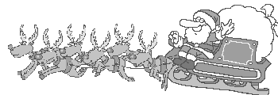
Vánoce

Jaroslav Vrchlický (*17.02.1853 - †09.09.1912)

Hlas zvonů táhne nad závějí,
kdes v dálce tiše zaniká;
dnes všecky struny v srdci znějí,
neb mladost se jich dotýká.
Jak strom jen pohne haluzemi,
hned střásá ledné křišťály,
rampouchy ze střech visí k zemi
jak varhan velké píšťaly.
Zem jak by liliemi zkvětla,
kam sníh pad, tam se zachytil;
bůh úsměv v tvářích, v oknech světla,
a v nebi hvězdy rozsvítil.
A staré písně v duši znějí
a s nimi jdou sny jesliček
kol hlavy mé, jak ve závěji
hlas tratících se rolniček.
Můj duch zas tone v blaha moři,
vzdech srdcem táhne hluboce,
a zvony znějí, světla hoří -
ó Vánoce! Ó Vánoce!


Něco dobrého na sváteční stůl

DOMÁCÍ OŘECHOVÉ MÁSLO

Suroviny:
ořechy nebo semínka (arašídy, mandle, lískové oříšky, vlašské ořechy, kešu, slunečnicová semínka, sezam…)
sůl
olej
na dochucení
např umělé sladidlo (med, sirup, stevia, práškový cukr)
skořice
kardamom
kakao nebo naopak pikantní koření
posekané oříšky nebo semínka

Postup přípravy:

- K přípravě oříškového másla je potřeba výkonný mixer. Doba přípravy závisí právě na mixeru, dle návodů na internetu se liší od 2 do 25 minut. Oříšky/semínka (obvykle dělám z 200 g) dáme do nádoby mixeru a začneme mixovat. Nejdříve se ořechy nasekají na hrubé kousky (fáze 1), pak na jemný prášek (fáze 2). Postupně, jak se z oříšků uvolňuje tuk, se začínají vytvářet vlhčí hrudky (fáze 3). V této fázi se má přidat 1 lžíce oleje (já ho ale nedávám), špetka soli (pozor, vynechat pokud máme solené ořechy) a případně další ochucovadla. Dalším stupněm je hustá pasta s kousky oříšků (fáze 4). Když mixujeme dál, pasta začne pomalu řídnout a stávat se jemnější. Nakonec bychom měli dostat hladkou oříškovou pastu (fáze 5).
Obvykle bývají ke koupi dva druhy oříškových másel – crunchy (křupavé) a smooth (hladké). Chceme-li máslo křupavé, stačí po první fázi mixování odebrat trochu nasekaných oříšků a na závěr je vmíchat do připravené pasty.
- Podle nejrůznějších receptů na internetu se v polovině mixování, když se začnou tvořit hrudky (fáze 3), má přidat lžíce oleje. Mně oříšky přijdou mastné až dost, takže olej již nepřidáváme.
- Oříšky můžeme použít loupané i neloupané (případně půl napůl), nasucho opražené nebo „natural“. Nejlevnější a nejpohodlnější variantou je použít pražené arašídy. Ty se obvykle dodávají solené. Stačí je před přípravou promnout v utěrce, část soli se otře a zbytek nahradí sůl přidávanou uměle. Oříšky bychom neměli před mixováním máčet, případně je pak musíme nechat zcela uschnout. Přítomná voda by snížila trvanlivost hotového másla.
- Pokud chceme mít máslo opravdu zdravé a zdraví nezávadné, koupíme ořechy v bio kvalitě. Běžně prodávané pražené arašídy (půl kila za 33–40 Kč) často obsahují různé plísně a toxiny, proto se asi vyplatí si za kvalitu trochu připlatit.

Něco dobrého na Silvestra........
Nákupy, večírky, úklid, besídky, pečení... Také se ptáte, kde na to všechno vzít čas? Nějaký můžete ušetřit i při přípravě večeře: pomazánka z uzené makrely je připravená za chviličku a na dobrém opečeném chlebu chutná přímo luxusně.

Ingredience pro 6 porcí:
Na pomazánku
400 g uzené makrely
200 g čerstvého sýra
1 lžička sterilovaného křenu
šťáva z limetky
1 lžička soli
1 špetka pepře

K podávání
12 plátků chleba
1 svazek ředkviček
1 svazek jarní cibulky
1 limetka

Postup :
Krok 1: Z uzené makrely odstraňte kůži. Maso oberte od kostí a vložte do větší mísy.
Krok 2: K rybímu masu přidejte čerstvý sýr, pár kapek limetkové šťávy, lžičku křenu, sůl a špetku pepře a všechno pořádně propracujte vidličkou. Mám ráda, když jsou v pomazánce větší kousky ryby, proto ji vidličkou drtím jenom nahrubo. Dáváte-li přednost krémovým a jemným pomazánkám, můžete použít i tyčový mixér.
Doba přípravy 15 min. Náročnost nízká.

Něco pro zasmání

Luciferův syn....Lucifer se vrací do pekla za svou manželkou a za ruku vede svého syna: „Nevím, nevím, co z toho našeho čertíka bude. On byl dneska hodný jako andílek.”

Vánoční hubnutí... Na Vánoce jsem se rozhodla, že shodím 6 kg. Abych tohoto cíle dosáhla, musím shodit aktuálně ještě 9 kg.

Nadílka pro důchodce..Vykládají si dva důchodci po Vánocích: „Tak jaká byla vánoční nadílka?” „Bohatá, opravdu velmi bohatá! Dostal jsem tři kila reklamních letáků a prospektů!”

Čas Vánoc...Vánoce. Čas, kdy se ukáže, že příbuzní neaktualizují počítač, neladí nové televizní stanice a koukají na obraz se špatným poměrem stran.
Rychlá nadílka..„Tak jakápak u vás byla nadílka?” „Já jsem kýchnul, rodina řekla Pozdrav pánbůh, já řekl Naděl pánbůh a měli jsme Vánoce odbyté!“
30 dní do Vánoc...Pepíček se ptá: „Maminko, kdy už budou Vánoce?” „Za 30 dní, Pepíčku.”
„A to je kolik?” „30 dní je 30 dní.” „Mami, není náhodou 30 dní měsíc?”

Základní škola Březno

Vážení rodiče a prarodiče, všichni spoluobčané, milí žáci.

Máme za sebou bezmála čtyři měsíce školního roku 2021/2022. To to letí!! Ještě pár dní a staneme na prahu krásných vánočních svátků, prázdnin a poté i nového roku. Ale než se tak stane, dovolte mi malé zamyšlení za uplynulým obdobím.

ZÁŘÍ je dle lidové etymologie (věda zabývající se původem a vývojem slova) od slova zářit (sluneční záření). Pro školu, školáky to znamená, že odpočatí, o zážitky bohatší a sportem uspokojení se všichni žáci i učitelé rozzáření vrátili do škol, do lavic. Září znamená také spoustu novinek. Nové třídy, nová pravidla, noví učitelé, nové vztahy mezi žáky a pedagogy, zvykání si na nový rozvrh, nové předměty,….. To je novinek!
Září je i start. Jen se nesmí zaspat. Kdo zaspí, dobře si nezaváže tkaničku či vyběhne mimo „školní“ trať, bude mít velké potíže doběhnout do cíle školního roku.

ŘÍJEN je měsícem jelení říje. Závodníci žáci a učitelé už jsou na trati školního roku. Těsně za zády mají start a před nimi, ještě v nedohlednu, červen, konec školního roku s vidinou letních prázdnin, dovolené. Je to čas hledání smyslu 10 měsíčního maratonu, vzájemně se motivujeme, hecujeme, přesvědčujeme, nabíráme rychlost. Pereme se s demotivací dětí i kolegů, rodičů i svou vlastní. Ubezpečujeme se, přesvědčujeme jeden druhého, že je důležité střídat se při táhnutí, vzájemně si vytvářet závětří, povzbuzovat se. Ti co vyběhli a běželi dosud na špici, kde to hodně fouká, si mohou chvíli odpočinout, ale povzbuzováni druhými se nesmí vzdát, musí se opět zvednout a pokračovat.

LISTOPAD sice říká, že poslední listí padá ze stromů, ale neplatí to o nás! My pokračujeme ve vytváření úžasných vzájemných vztahů, pracujeme s moderní technikou (počítači, interaktivní tabulí). Před lety to byl velký boom. Kdo neměl „interaktivku“, jako by nebyl. Nic proti tomu, máme je v každé třídě, v každé učebně, a jsme za to rádi. Špatné ale je, když prostředek zaměníme za cíl. Nad vchodem školy nemusíme mít nápis Montessori školy, abychom zásady pedagogiky využívali napříč hodinami, nemusíme lákat na výuku Hejného metody, abychom inspirativní prvky aplikovali nejen v matematice, ale třeba i v hodinách češtiny, přírodopisu, chemie,…. Hlavně nesmíme zapomínat na jednu velkou podstatu: snaha udělat z žáků skvělé jazykovědce, matematiky, chemiky, přírodovědce,….nesmí být potlačena snahou udělat z nich SLUŠNÉ LIDI.

PROSINEC není od slova prosit, ale jazykovědci tvrdí, že se název odvíjí od prosné kaše, která bývala v zimním období nejčastějším jídlem nebo od prosvítání (praslovansky prosinati) mdlého, probleskujícího zimního slunce. Je to čas, kdy už tolik nezáříme, čas, kdy školy, přesněji řečeno učitelé, jsou paralyzováni únavou. Jindy, v předcházejících letech, byla na kantorech patrná až v závěru pololetí. Současná doba přináší nejistoty, které sice nejsou vidět, nemůžeme je uchopit a zatočit s nimi, ale berou nám energii. Doba nám rozbíjí časovou strukturu dne a někteří učitelé se snaží „narvat“ do žáků co nejvíce, dokud jsou ještě ve škole. I opačný postup – „vyrvat“ z žáků co nejvíce známek, nese „své ovoce“. Unavení učitelé demotivují žáky a ti jim pak „kradou“ energii. Učitelé jsou víc a víc unaveni, práce je přesto uspokojuje a baví, i když s velkým vypětím. Doba, kdy se střídají covid, karantény, prezenční a on-line výuka, postupné návraty do lavic, musí také přinášet návraty žáků k pravidlům, do mantinelů, ve kterých se mají pohybovat, spolupracovat, komunikovat. Neznamená to, že když se znovu neprobírá Pythagorova věta či vyjmenovaná slova po m, že nevyučujeme! Naopak, učíme je umět respektovat pravidla, domlouvat se, nekazit práci druhým, vnímat ostatní, spolupracovat, pomáhat si, slušně pozdravit, poprosit, poděkovat,….. A to vážně není málo, nemyslíte?! To skutečně není málo!

Za celý kolektiv zaměstnanců ZŠ a MŠ Březno vám všem přeji:
krásné bílé Vánoce s třpytivými momenty snění a kouzelnými chvílemi v kruhu milovaných a nejbližších, andělská zvonění, jiskřičky prskavek, splnění tajných přání i rozsvícené plamínky štěstí v dětských očích, hřejivá objetí táty a maminky, otisky v srdcích na nejkrásnější vzpomínky.

Do nového roku vinšujeme:
stálé zdraví a pevné nervy s naší drobotinou i puberťáky,
spokojenost i optimismus v soukromí,
úspěchy v profesním životě,
inspirativní chvíle a
celkovou životní pohodu, klid a nadhled.

Dana Bělohlávková


Mateřská škola Březno

Vánoční stromeček zavoněl v pokoji,
maminka u stolu jablíčko rozkrojí,
a když ho rozkrojí, uvidí hvězdičku,
která je schovaná v červeném jablíčku.

V neděli 28.listopadu děti a učitelky mateřské školy z tepla domova přivítaly advent. Ve školce jsme začali první prosincový týden příchodem sv. Barbory, která nechala dětem za oknem punčochu s ovocem, sladkostí a bramborou. Ani letos na nás nezapomněl Mikuláš, anděl a čert, kteří nás navštívili na zahradě mateřské školy, kde děti zatancovaly čertí taneček a odrecitovaly básničky. Mikulášovi se vystoupení moc líbilo, a tak si každý mohl dojít pro malou sladkost. A protože ve školce nám snad nikdo ten den nezlobil, všechny děti jsme v pořádku vrátili rodičům.
Po rozloučení s Mikulášem mohl ve třídách zavládnout vánoční čas. Při poslechu vánočních koled učitelky s dětmi vyzdobily třídy a vánoční stromeček, začaly vyrábět dárečky a vánoční přání pro rodiče a pustily se do pečení vánočního cukroví. Abychom koledy pouze neposlouchaly, také jsme si je s dětmi zazpívaly a naučily se básničky k vánočnímu stromečku. Teď už se děti chystají na příchod Ježíška, který je každý rok opravdu štědrý. Tímto bychom chtěli poděkovat rodičům za to, že nám pomohli vytvořit dětem krásný předvánoční čas.
V uplynulém roce proběhla rozsáhlá v režii a zafinancování městyse Březno rekonstrukce třídy Žabičky, která navázala na rekonstrukci třídy Berušky z minulého roku. Děkujeme za příjemné prostředí pro vzdělávání vašich dětí.
Vážení rodiče, milé děti a vážení občané městyse Březno, celý kolektiv mateřské školy vám přeje krásné prožití vánočních svátků a hodně zdraví a štěstí do nového roku.
Eliška Sasková


Masopust v roce 2022

V roce 2022 se bude konat Masopust v sobotu 19. 2.2022

Březenský zpravodaj: periodický tisk vydávaný 4x ročně v počtu 100 výtisků, cena: 18 Kč
číslo výtisku 2, ročník 20, datum vydání 20. 12. 2021, místo vydání Březno
registrováno pod rejstříkem: MK ČR E 10410
vydavatel: Úřad městyse Březno, 294 06 Březno 13, IČO: 00237574
kontakt: telefon: 326399180, fax: 326399180, e-mail: brezno@seznam.cz, www.brezno.cz
příspěvky do zpravodaje: zpravodaj.brezno@seznam.cz
redakční rada: komise pro občanské a sociální záležitosti
grafická příprava: Zbyněk Valenta

